“北斗导航系统的前世今生”
——双流区李春兰名师工作室第七次研修简讯
金秋是个收获、多思的季节。
2021年11月19日上午，双流区李春兰名师工作室通过网络平台进行了集中研修，聆听了刘雪奎教授以“北斗导航系统的前世今生”为主题的专题讲座，本次活动由张婷老师主持，工作室导师李春兰及工作室全体学员参加。
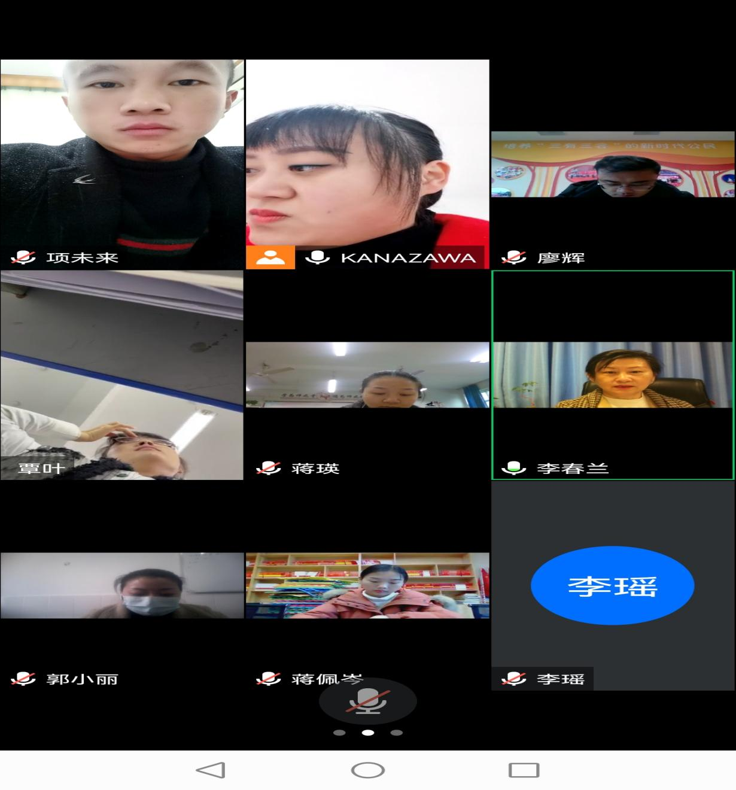
【图 1：工作室导师李春兰及全体学员通过腾讯会议平台进行研修】
伴随信息时代的来临，驱动当今社会变革的除了无所不在的网络外，还有无所不在的计算、数据与知识，它们共同促成了知识社会以用户创新、开放创新、大众创新、协同创新为特点的创新2.0模式，改变我们的生产、工作、生活方式地同时，也引领了创新驱动发展的“新常态”。可以说，“互联网+”对我们的影响无处不在。
刘雪奎教授以“北斗导航系统的前世今生”为主题的讲座，以“互联网+”为切入点，系统深入地为学员们剖析了网络时代的现状，并对互联网未来的发展发表了鞭辟入里的看法。讲座包含三大板块：一是“互联网+”目前的发展现状；二是剖析了其取得辉煌成就的内在原因；三是展望了未来“互联网+”的发展愿景。
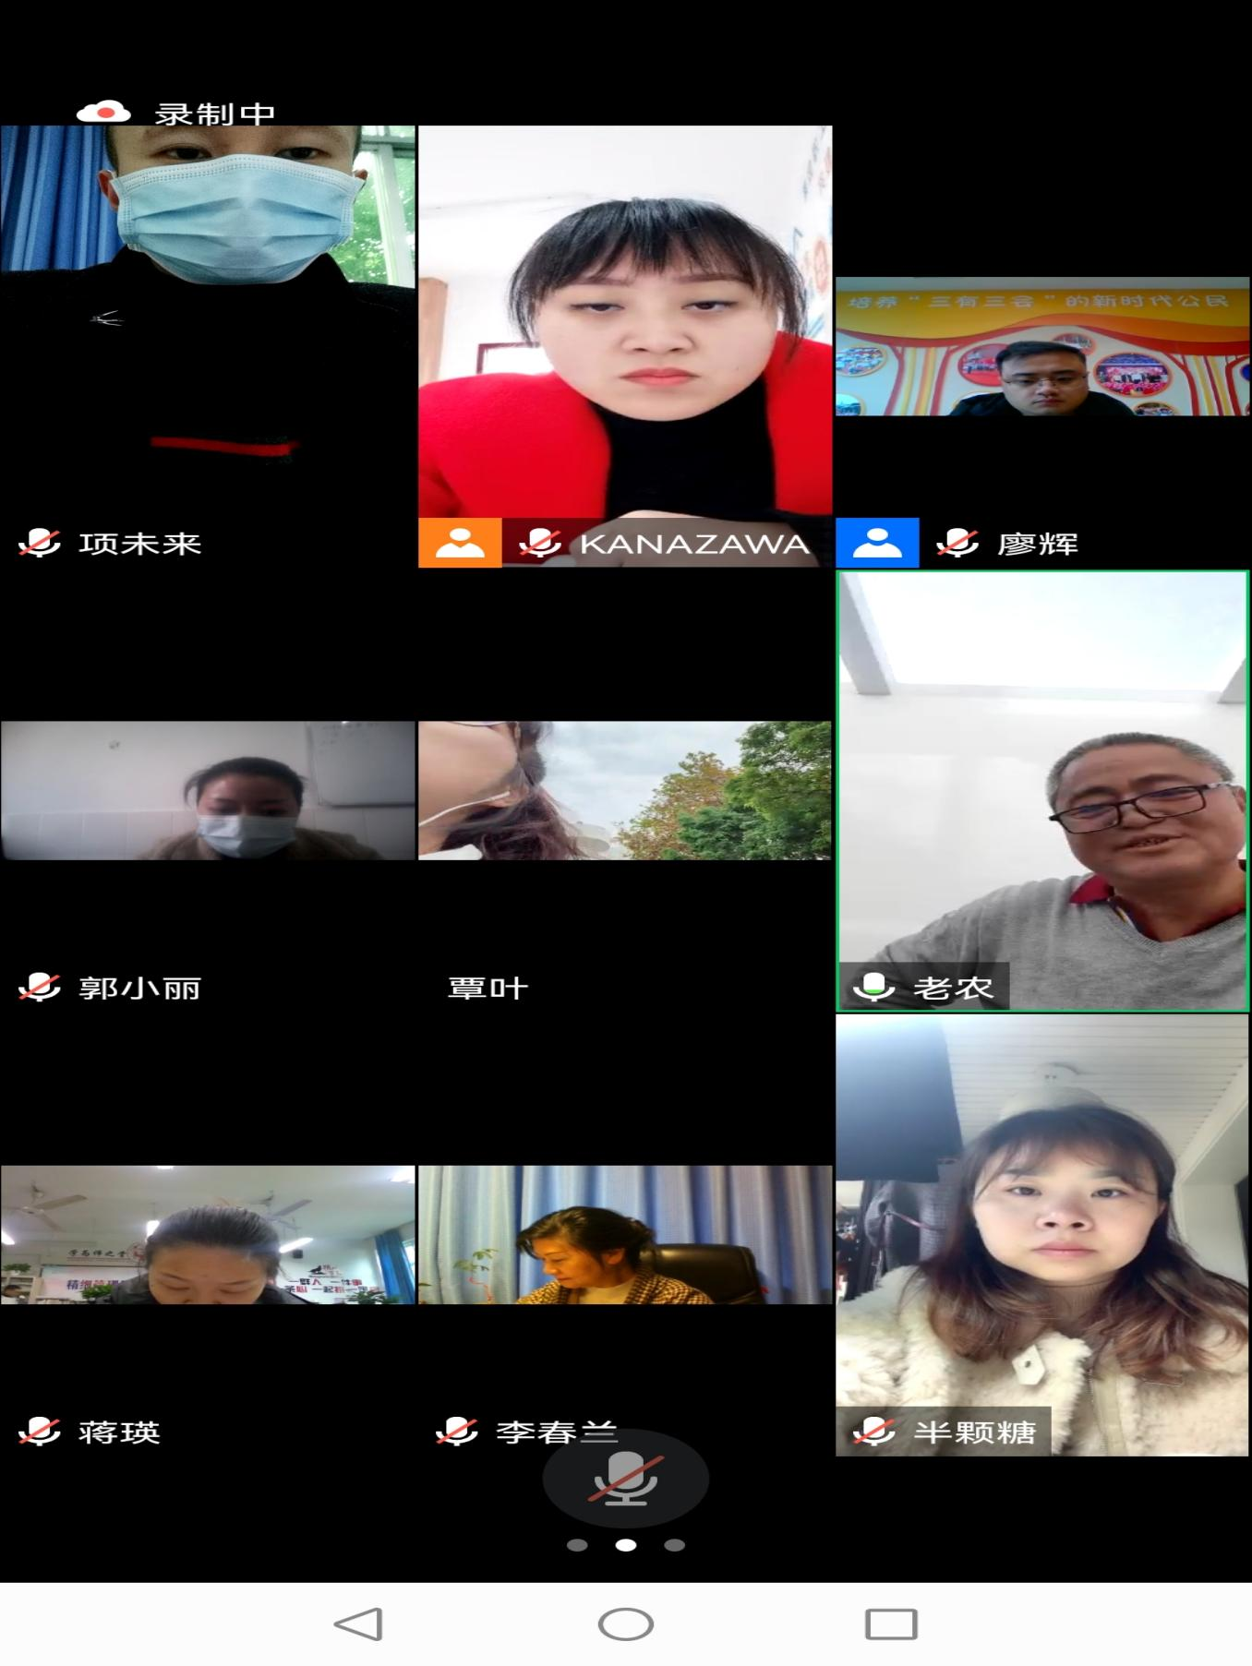
【图2：聆听刘雪奎教授的科普讲座】
在科普讲座交流环节，廖辉老师就“互联网+”在未来教学中的运用前景,蒋瑛老师就互联网对中学生的影响以及如何引导中学生正确上网等问题与刘雪奎教授进行了进一步的交流，刘雪奎教授对上述问题提出了建设性的意见，互联网在未来教学中无疑会扮演越来越重要的角色，但归根究底，互联网技术是运用于教学的手段，并非教学的目的，在使用的过程中，应该是综合治理以形成教育合力，多方参与、共同协作，才能达成共建共享的目的。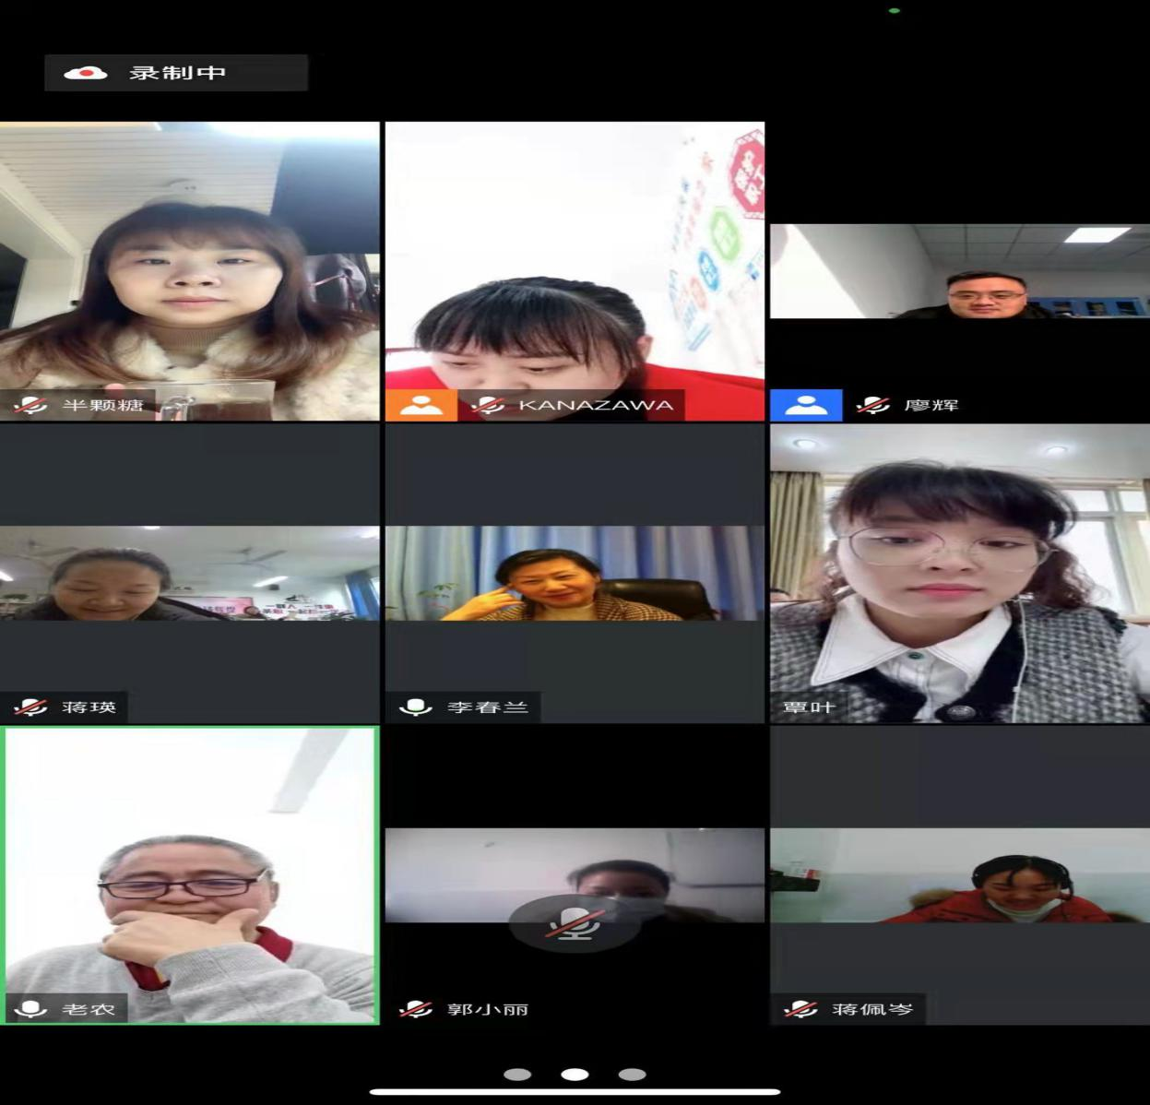
【图3：蒋瑛、廖辉老师与刘雪奎教授做深入交流】
最后，工作室李春兰导师代表工作室及全体学员向刘教授致谢，并对本次科普讲座进行了总结评价，号召学员教师紧跟时代步伐，在课堂教学场建设的实践过程中积极进行互联网技术运用的尝试，背靠网络资源平台，在实践中开拓眼界、认识自我、提高素养。
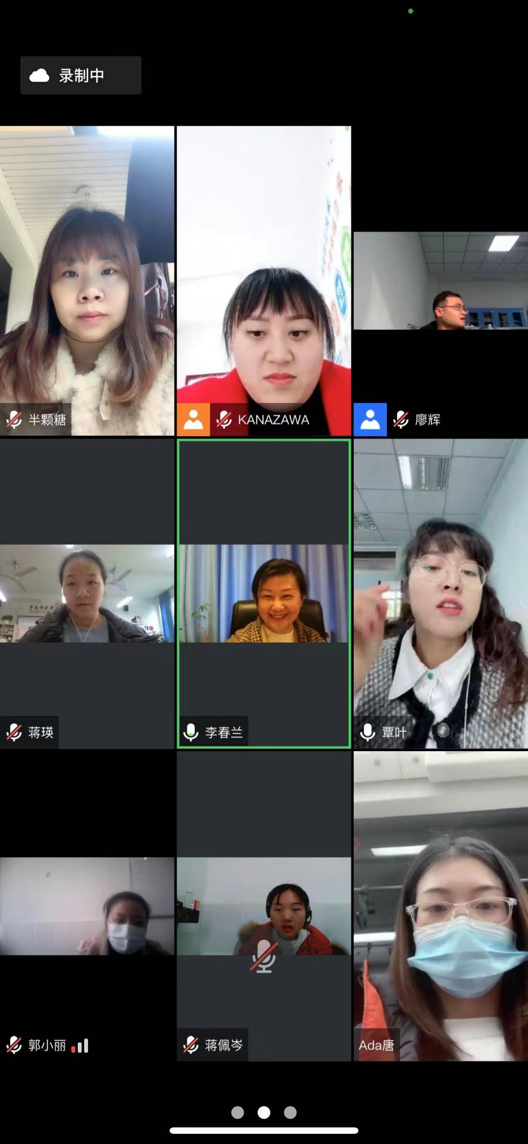【图4：李春兰导师总结本次活动并就工作室后期的活动】
双流区李春兰名师工作室
2021年11月24日

